RUS 2.3: «Батарея»
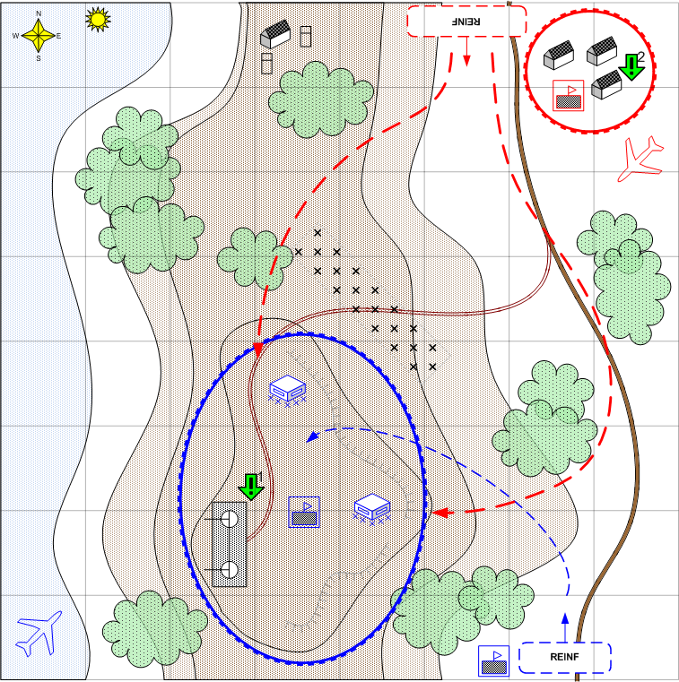

Карта 8 на 8: Крым. Лето. День. Облачно. Средняя.

Ландшафт
Берег моря. Видно небольшую полоску воды. На возвышенности рядом в северной части побережья береговая батарея. На северо-востоке деревня.
Местность с минимумом растительности, сухая трава, голая земля, каменистый холм.

Описание
Береговая батарея подвергается атакам противника. Задача игрока помочь артиллеристам. Противник начинает атаку практически сразу после старта миссии. Игрок должен используя войска расположенные на оборонительных рубежах и подкрепления, защитить батарею и затем уничтожить штаб нападающих.

Подробное описание
Береговую батарею нужно оформить корректно с точки зрения функциональности и историчности. Обычно батарея представляет собой несколько орудий, расположенных на наиболее высокой точке местности (холм может быть насыпной). За орудиями на некотором удалении (в низине) находится склад (нужно проложить дорожки от склада к орудиями). Еще на некотором удалении расположен лагерь (несколько палаток и вспомогательных зданий). Вокруг лагеря и батареи обычно есть охраняемый периметр (забор из колючей проволоки, вышки, зенитные установки и т.д.). Если батарея находится близко к передовой, то с суши она может быть прикрыта линией обороны (окопы, доты, заградительные сооружения). В качестве примера вполне адекватной структуры береговой батареи можно использовать батарею, реализованную на карту US2.6 (Scenario\Campaigns\USA\Chapter2\US2.6\MapInfo.xdb).

В начале миссии игроку дается задание помочь защитить береговую батарею.
Изначально береговую батарею охраняют союзные войска пехота (6), зенитки (3) и противотанковые орудия (3). Пехота и противотанковые орудия могут располагаться на линии обороны. Зенитки рядом с береговыми орудиями.

Стартовые войска игрок (пехотинцы (3), средние танки (4), ракетные установки (2) и грузовик для подвоза снарядов) должны располагаться в точке прихода подкреплений на юго-востоке карты.

В брифинге к миссии игроку надо объяснить, что грузовики очень ценные юниты, они позволяют перезаряжать «катюши».
Чтобы производилась перезарядка необходимо в точке подкреплений разместить ключевое здание. Именно это здание станет складом боеприпасов.

Через 20-30 секунд после старта миссии враг начинает первую атаку на батарею.
Атака должна представлять собой одновременный воздушный налет на батарею и атака наземными войсками на линию обороны.
Вражески атаки должны быть направлены на уничтожение береговых орудий с предварительным уничтожением обороняющихся.
Нужно провести порядка 3-4 атакующих волн нарастающей мощности. Лучше если волны будут приходить с двух направлений с севера и с северо-востока. Сначала попеременно, а последняя волна с обоих направлений одновременно.
Атаки на оборону союзника и игрока должны выполняться большим количеством пехоты и легко бронированной техники. Тяжелые самоходки sturmgeschutz_iii_ausf_a_b_c
совместно с авиацией должны использоваться для уничтожения береговых орудий.
Атаки должны быть рассчитаны так, чтобы игроку требовалось использовать авиацию для уничтожения бомбардировщиков противника.

После того, как пройдет 1-2 волны игроку надо выдать новое задание [2] – уничтожить вражеский штаб в северо-восточной деревне. Если игрок захватит штаб до выдачи задания, то задание становится выполненным сразу после выдачи.

На подступах к деревне нужно организовать линию обороны немцев. В окопах может находиться несколько взводов пехоты german_main_3 (6), тяжелая артиллерия 10.5_cm_lefh18 (2), противотанковая артиллерия 5_cm_pak38 (4), самоходки (Pz_i_47mm).

Если все вражеские войска, входящие в атакующие волны уничтожены и игрок захватывает ключевое здание (штаб), то миссия считается выигранной.

Если противник уничтожает все береговые орудия, то миссия считается проваленной.

Скрытое задание:
На северо-западе находится подворье, рядом с которым есть два брошенных грузовика units\technics\USSR\auto\studebaker_cargo\MechUnitRPGStats.xdb.
Если игрок подведет к грузовикам свои войска, то сможет использовать их для подвоза боеприпасов своим «катюшам».

Условие поражения
У игрока нет войск и подкреплений или уничтожены все орудия батареи.

Условие победы
Игрок уничтожил штаб нападающих.

Задания
- Отразить все атаки [1].
- Захватить штаб противника [2].

Стартовые войска игрока
(2) Units\Technics\USSR\artillery\bm_13\MechUnitRPGStats.xdb
(4) Units\Technics\USSR\tanks\t_34_76\MechUnitRPGStats.xdb
(3) squads\ussr\main_squad\ussr_main_3\SquadRPGStats.xdb
(1) Units\Technics\USSR\auto\zis_5_cargo\MechUnitRPGStats.xdb

Подкрепления игрока (4-5)
reinforcements\reinforcement\game\!b2_final\USSR\Chapter_2\Player\Main_Squad_Reinforcement.xdb
reinforcements\reinforcement\game\!b2_final\USSR\Chapter_2\Player\Anti_tank_art_Reinforcement.xdb
reinforcements\reinforcement\game\!b2_final\USSR\Chapter_2\Player\Tank_medium_Reinforcement.xdb
reinforcements\reinforcement\game\!b2_final\USSR\Chapter_2\Player\Fighter_Reinforcement.xdb
reinforcements\reinforcement\game\!b2_final\USSR\Chapter_3\Player\Rocket_artillery_Reinforcement.xdb (бонусное, становится доступным после прохождения миссии 2.6)
reinforcements\reinforcement\game\!b2_final\USSR\Chapter_1\Player\AA_light_Reinforcement.xdb (бонусное, становится доступным после прохождения миссии 2.6)
reinforcements\reinforcement\game\!b2_final\USSR\Chapter_1\Player\Bomber_Reinforcement.xdb (бонусное, становится доступным после прохождения миссии 2.2)

Войска союзника
(2 – 3) Береговые орудия units\technics\ussr\artillery\130mmcoastgun\mechunitrpgstats.xdb.
(6) Пехота squads\ussr\main_squad\ussr_main_3\SquadRPGStats.xdb.
(3) Зенитки units\technics\ussr\artillery\85_mm_52_k\mechunitrpgstats.xdb
(3) Противотанковые орудия units\technics\ussr\artillery\76_mm_zis_3\mechunitrpgstats.xdb

Подкрепления союзника
Нет.

Стартовые войска противника
Точное количество выясняется в процессе балансировки.
(2) units\technics\german\artillery\10.5_cm_lefh18\mechunitrpgstats.xdb
(6) squads\germany\main_squad\german_main_3\squadrpgstats.xdb
(4) units\technics\german\artillery\5_cm_pak38\mechunitrpgstats.xdb
(3) units\technics\german\spg\Pz_i_47mm\MechUnitRPGStats.xdb

Подкрепления противника
reinforcements\reinforcement\game\!b2_final\Germany\Chapter_2\Player\Tank_Destroyer_Reinforcement.xdb
reinforcements\reinforcement\game\!b2_final\Germany\Chapter_2\Player\Recon_Reinforcement.xdb
reinforcements\reinforcement\game\!b2_final\Germany\Chapter_2\Player\Bomber_Reinforcement.xdb
reinforcements\reinforcement\game\!b2_final\Germany\Chapter_2\Player\GAP_Reinforcement.xdb
reinforcements\reinforcement\game\!b2_final\Germany\Chapter_2\Player\Assault_Squad_Reinforcement.xdb
reinforcements\reinforcement\game\!b2_final\Germany\Chapter_2\Player\Mobile_assault_Reinforcement.xdb
reinforcements\reinforcement\game\!b2_final\Germany\Chapter_2\Player\Main_Squad_Reinforcement.xdb
Для более точной настройки волн атаки можно создавать custom подкрепления, используя юниты, входящие в состав приведенных выше подкреплений, а также на основе ниже приведенных юнитов.
units\technics\german\spg\Pz_i_47mm\MechUnitRPGStats.xdb
units\technics\german\tanks\sdkfz_222\MechUnitRPGStats.xdb
units\technics\german\spg\sturmgeschutz_iii_ausf_a_b_c\mechunitrpgstats.xdb

